ELEKTRONİK LABORATUVARI II ÖN HAZIRLIK
Deney # 6: MILLER ETKİSİ
1. Föyde şeması verilen ve T1, T'1, T2 transistörlerinden oluşan devreyi bir simülasyon programında kurunuz. Devredeki R'c kollektör direncini 2.7 kΩ almak yerine, "2700 + (Öğrenci numaranızın son iki rakamı) Ω" formülü ile hesaplayarak kendi özgün değerinizle devreye ekleyiniz. Güç kaynaklarını +15 V ve -15 V olarak ayarladıktan sonra, tüm transistörlerin (T1, T'1 ve T2) DC bacak gerilimlerini (VB, VE, VC) simülasyon üzerinden ölçerek net bir şekilde gösteriniz. Ardından devrenin girişine 1 kHz frekansında ve 20 mVP-P genliğinde bir sinüs işareti uygulayarak giriş ve çıkış sinyallerini aynı osiloskop ekranında çizdiriniz ve devrenin AC orta bant gerilim kazancını (Av) hesaplayarak kaydediniz.

2. Özgün R'c direnç değerinizi kullanarak simülasyonunu gerçekleştirdiğiniz bu devrenin teorik DC ve AC analizlerini elle yapınız. Öncelikle R1 ve R2 gerilim bölücüsü ile kutuplanan T2 transistörünün DC çalışma noktasını çözerek diferansiyel çifti besleyen toplam kuyruk akımını (IT) formüllerle bulunuz. Sonrasında diferansiyel çift transistörleri (T1 ve T'1) için DC bacak gerilimlerini ve devrenin teorik AC gerilim kazancını hesaplayıp, bulduğunuz bu analitik sonuçları simülasyondaki ölçümlerinizle karşılaştırarak yorumlayınız.

.

ELEKTRONİK LABORATUVARI II RAPORU
Deney # 6: MILLER ETKİSİ
- Şekildeki devreyi kurunuz. Sinyal jeneratörü ve güç kaynağı kapalı durumdayken simetrik besleme gerilimlerini tam olarak +15 V DC ve -15 V DC değerlerine ayarlayınız. Tabloya yazınız.

T1 | T2 | T3
VB (DC Gerilim): | VB (DC Gerilim): | VB (DC Gerilim):
VE (DC Gerilim): | VE (DC Gerilim): | VE (DC Gerilim):
VC (DC Gerilim): | VC (DC Gerilim): | VC (DC Gerilim):

- Girişe 1kHz frekansında, 20mV genliğinde sinüs sinyali uygulayarak orta-bant gerilim kazancını (Av = Vout / Vin) hesaplayınız. Giriş ve çıkış sinyallerini çiziniz.

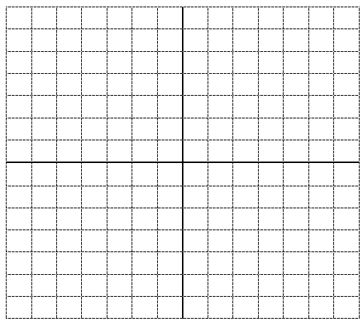
VIN =
VOUT =

